

РЕГИОНАЛЬНАЯ ЭНЕРГЕТИЧЕСКАЯ КОМИССИЯ

КЕМЕРОВСКОЙ ОБЛАСТИ

ПОСТАНОВЛЕНИЕ

31 декабря 2013г. | №706
Об утверждении стандартизированных тарифных ставок, ставок за единицу максимальной мощности и формул платы за технологическое присоединение к электрическим сетям ООО «Горэлектросеть» (г. Новокузнецк) на 2014 год
Руководствуясь Федеральным законом от 26.03.2003 № 35-ФЗ «Об электроэнергетике», Основами ценообразования в области регулируемых цен (тарифов) в электроэнергетике, утвержденными постановлением Правительства РФ от 29.12.2011 № 1178, Правилами технологического присоединения энергопринимающих устройств потребителей электрической энергии, объектов по производству электрической энергии, а также объектов электросетевого хозяйства, принадлежащих сетевым организациям и иным лицам, к электрическим сетям, утвержденными постановлением Правительства РФ от 27.12.2004 № 861, Методическими указаниями по определению размера платы за технологическое присоединение к электрическим сетям, утвержденными приказом ФСТ России от 11.09.2012 № 209-э/1, в соответствии с Положением о региональной энергетической комиссии Кемеровской области, утвержденным постановлением Коллегии Администрации Кемеровской области от 06.09.2013 №371, и принимая во внимание экспертное заключение, региональная энергетическая комиссия Кемеровской области постановляет:
1. Утвердить стандартизированные тарифные ставки для расчета платы за технологическое присоединение к электрическим сетям ООО «Горэлектросеть» (г. Новокузнецк) на 2014 год согласно приложению № 1 к настоящему постановлению.
2. Утвердить ставки за единицу максимальной мощности технологического присоединения к электрическим сетям ООО «Горэлектросеть» (г. Новокузнецк) на 2014 год согласно приложению № 2 к настоящему постановлению.
3. Утвердить формулы платы за технологическое присоединение к электрическим сетям ООО «Горэлектросеть» (г. Новокузнецк) на 2014 год согласно приложению № 3 к настоящему постановлению.
4. Признать утратившим силу постановление региональной энергетической комиссии Кемеровской области от 31 декабря 2012 года № 589 «Об утверждении стандартизированных тарифных ставок, ставок за единицу максимальной мощности и формул платы за технологическое присоединение к электрическим сетям ООО «Горэлектросеть» (г. Новокузнецк) на 2013 год».
5. Настоящее постановление вступает в силу в порядке, установленном действующим законодательством.
Председатель  Региональной энергетической комиссии  Кемеровской области | 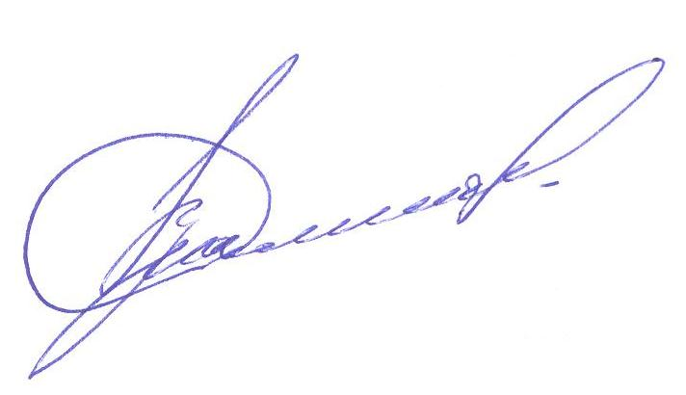В. Г. Смолего

